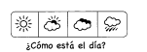
_______/_______/_______________

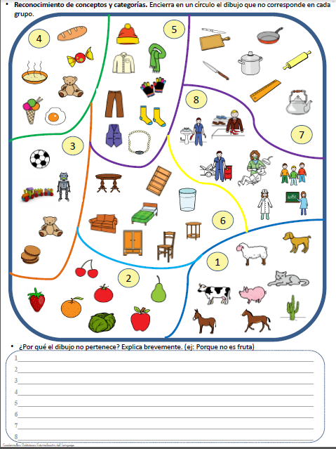
Nombre:
Quien acompañe la tarea debe poner la respuesta de los niños abajo.

